Лабораторная работа № 6

Поиск файлов. Перенаправление ввода-вывода. Просмотр запущенных процессов

Ермаков Алексей

Содержание

# 1 Цель работы

Ознакомление с инструментами поиска файлов и фильтрации текстовых данных. Приобретение практических навыков: по управлению процессами (и заданиями), по проверке использования диска и обслуживанию файловых систем.

# 2 Задание

1. Осуществите вход в систему, используя соответствующее имя пользователя.
2. Запишите в файл file.txt названия файлов, содержащихся в каталоге /etc. Допишите в этот же файл названия файлов, содержащихся в вашем домашнем каталоге.
3. Выведите имена всех файлов из file.txt, имеющих расширение .conf, после чего запишите их в новый текстовой файл conf.txt.
4. Определите, какие файлы в вашем домашнем каталоге имеют имена, начинавшиеся с символа c? Предложите несколько вариантов, как это сделать.
5. Выведите на экран (по странично) имена файлов из каталога /etc, начинающиеся с символа h.
6. Запустите в фоновом режиме процесс, который будет записывать в файл ~/logfile файлы, имена которых начинаются с log.
7. Удалите файл ~/logfile.
8. Запустите из консоли в фоновом режиме редактор gedit.
9. Определите идентификатор процесса gedit, используя команду ps, конвейер и фильтр grep. Как ещё можно определить идентификатор процесса?
10. Прочтите справку (man) команды kill, после чего используйте её для завершения процесса gedit.
11. Выполните команды df и du, предварительно получив более подробную информацию об этих командах, с помощью команды man.
12. Воспользовавшись справкой команды find, выведите имена всех директорий, имеющихся в вашем домашнем каталоге.

# 3 Теоретическое введение

В системе по умолчанию открыто три специальных потока:

– stdin — стандартный поток ввода (по умолчанию: клавиатура), файловый дескриптор0;

– stdout — стандартный поток вывода (по умолчанию: консоль), файловый дескриптор 1;

– stderr — стандартный поток вывод сообщений об ошибках (по умолчанию: консоль), файловый дескриптор 2.

Большинство используемых в консоли команд и программ записывают результаты своей работы в стандартный поток вывода stdout. Например, команда ls выводит в стандартный поток вывода (консоль) список файлов в текущей директории. Потоки вывода и ввода можно перенаправлять на другие файлы или устройства. Проще всего это делается с помощью символов >, >>, <, <<.

# 4 Выполнение лабораторной работы

Осуществили вход в систему, используя соответствующее имя пользователя.Запиcали в файл file.txt названия файлов, содержащихся в каталоге /etc.(рис. 1).

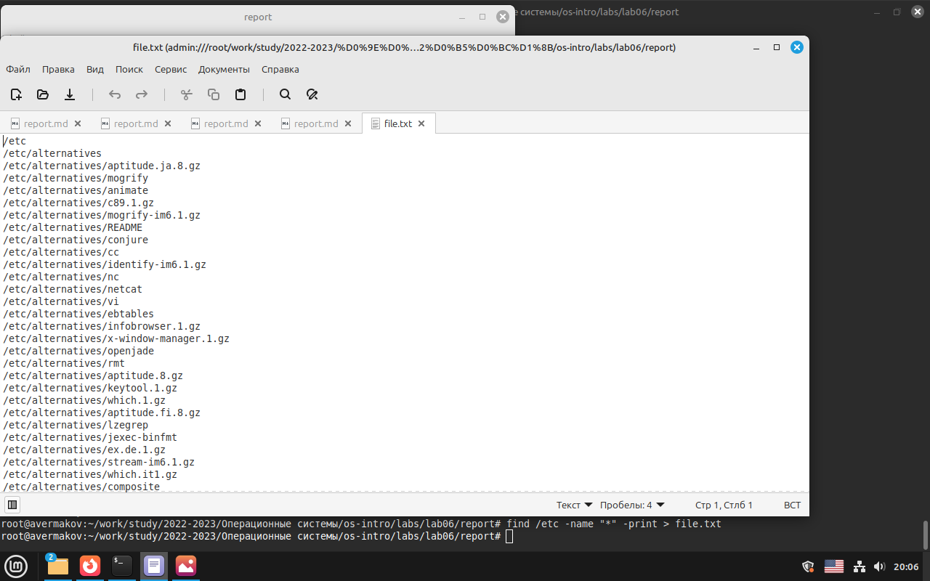

Рис. 1: Запиcали в файл file.txt названия файлов, содержащихся в каталоге /etc

Вывели имена всех файлов из file.txt, имеющих расширение .conf, после чего записали их в новый текстовой файл conf.txt. Определили, какие файлы в домашнем каталоге имеют имена, начинавшиеся с символа h.(рис. 2).

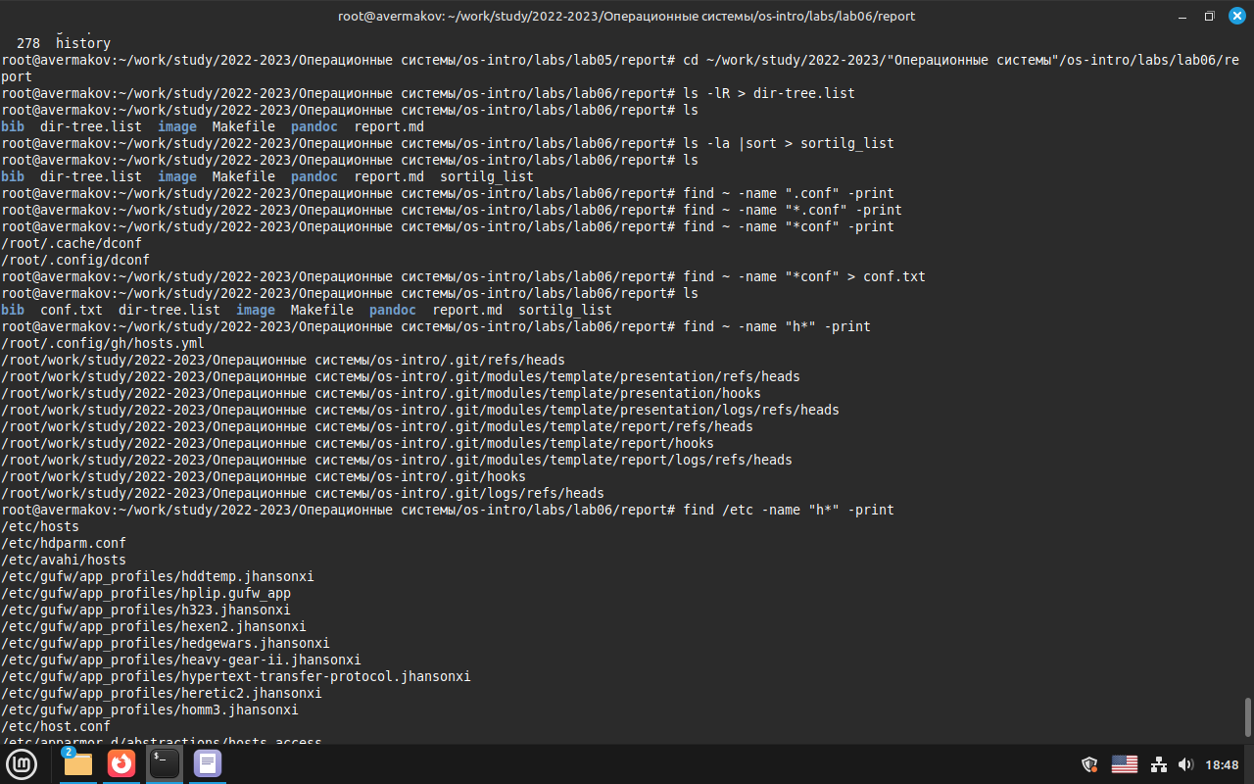

Рис. 2: Вывели имена всех файлов из file.txt, имеющих расширение .conf, после чего записали их в новый текстовой файл conf.txt. Определили, какие файлы в домашнем каталоге имеют имена, начинавшиеся с символа h.

Вывеили на экран (по странично) имена файлов из каталога /etc, начинающиеся с символа h.(рис. 3) (рис. 4).

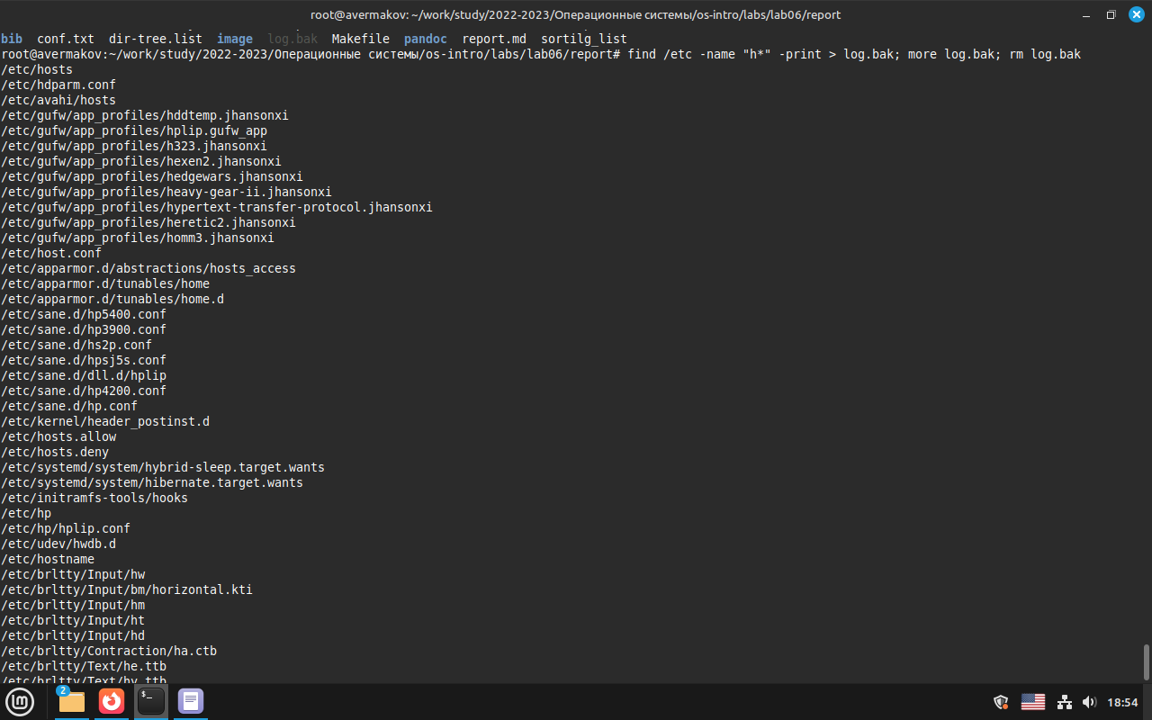

Рис. 3: Вывели на экран (по странично) имена файлов из каталога /etc, начинающиеся с символа h (1).

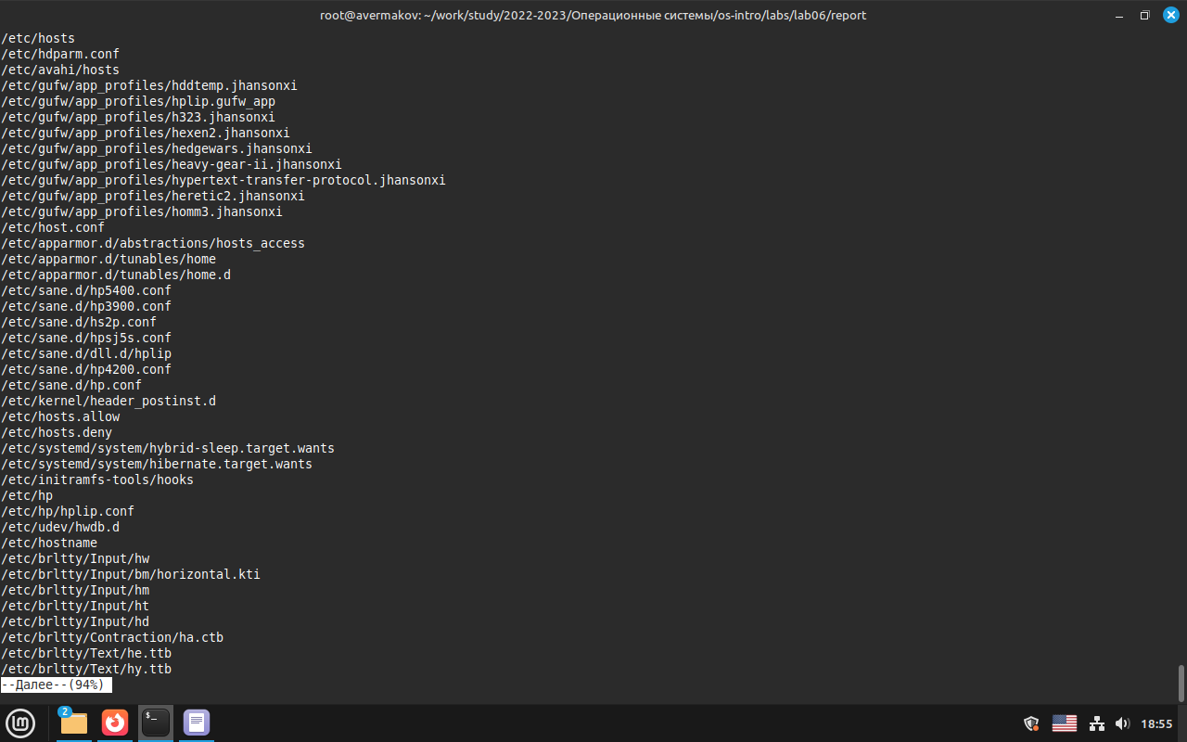

Рис. 4: Вывели на экран (по странично) имена файлов из каталога /etc, начинающиеся с символа h (2).

Запустили в фоновом режиме процесс, который будет записывать в файл ~/logfile файлы, имена которых начинаются с log.(рис. 5)(рис. 6)

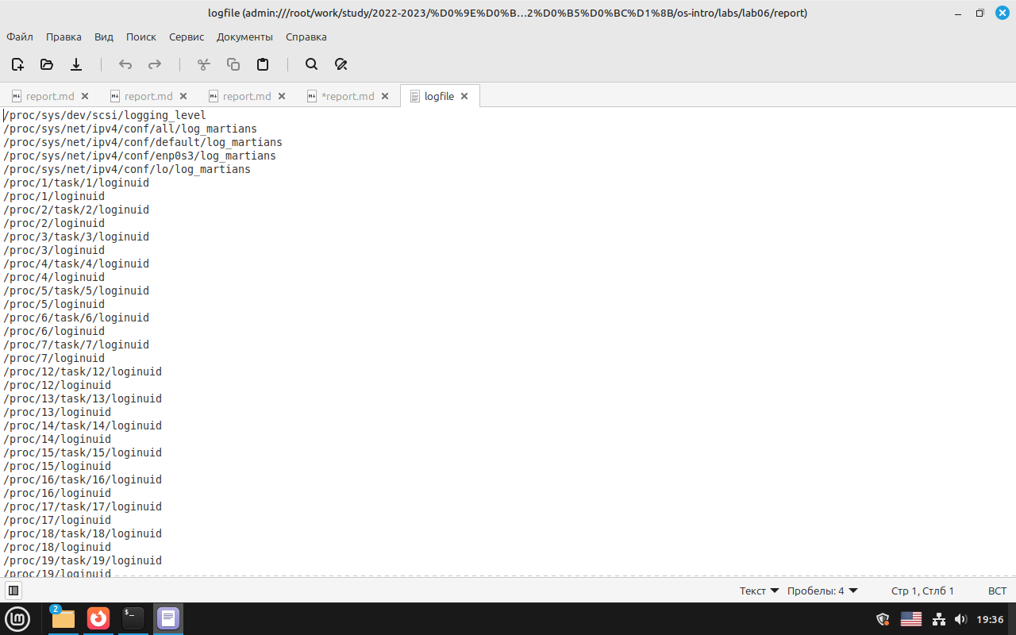

Рис. 5: Запустили в фоновом режиме процесс, который будет записывать в файл ~/logfile файлы, имена которых начинаются с log

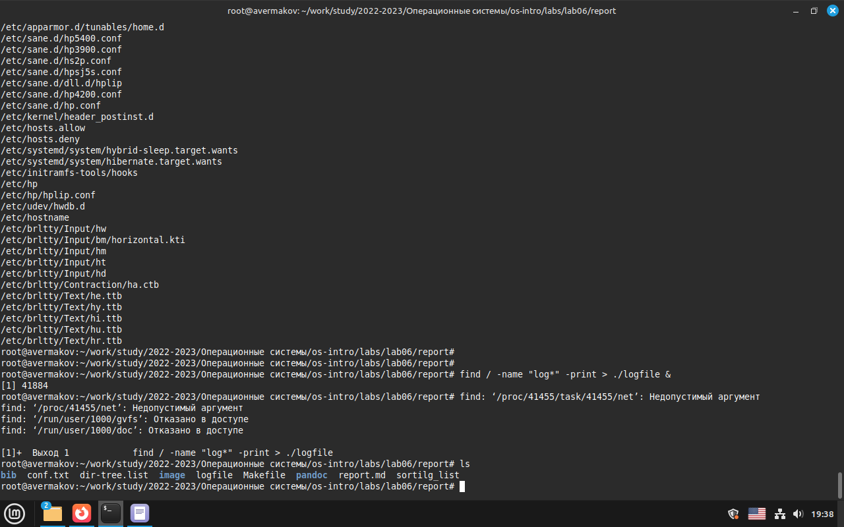

Рис. 6: Запустили в фоновом режиме процесс, который будет записывать в файл ~/logfile файлы, имена которых начинаются с log

Запустили из консоли в фоновом режиме редактор gedit.(рис. 7).

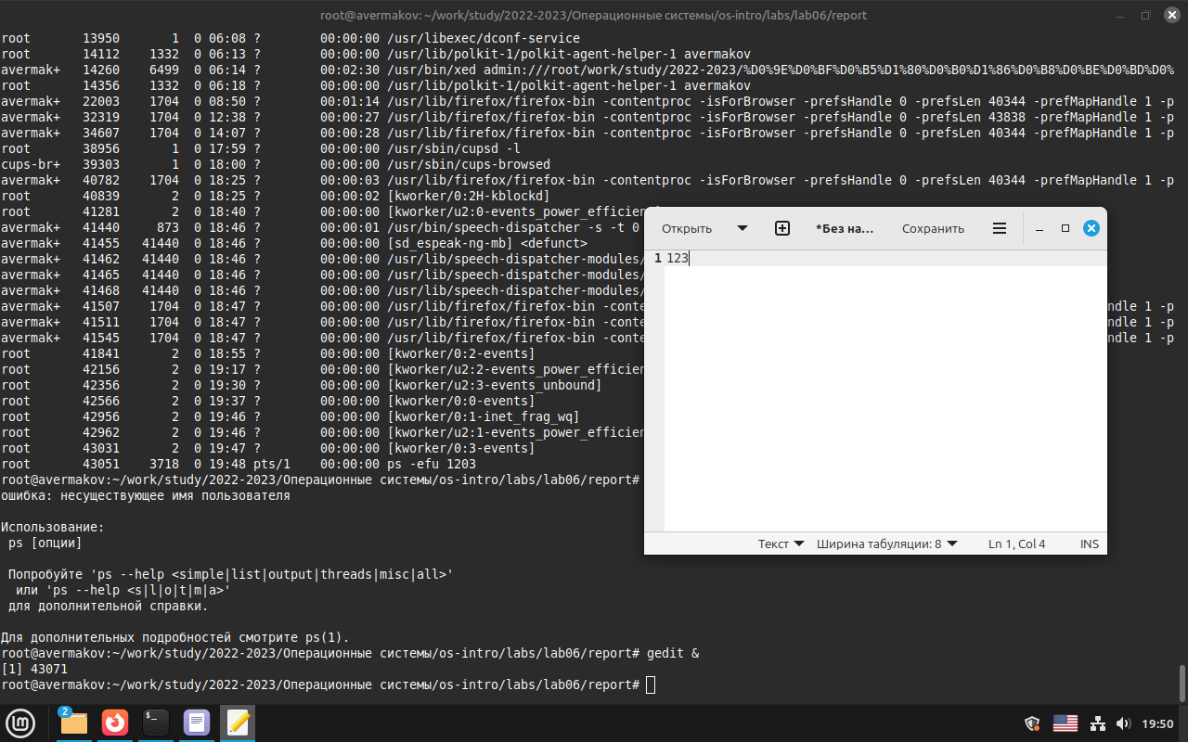

Рис. 7: Запиcали в файл file.txt названия файлов, содержащихся в каталоге /etc

Определили идентификатор процесса gedit -43071, используя команду ps. Прочли справку (man) команды kill, после чего использовали её для завершения процесса gedit.(рис. 8) (рис. 9)

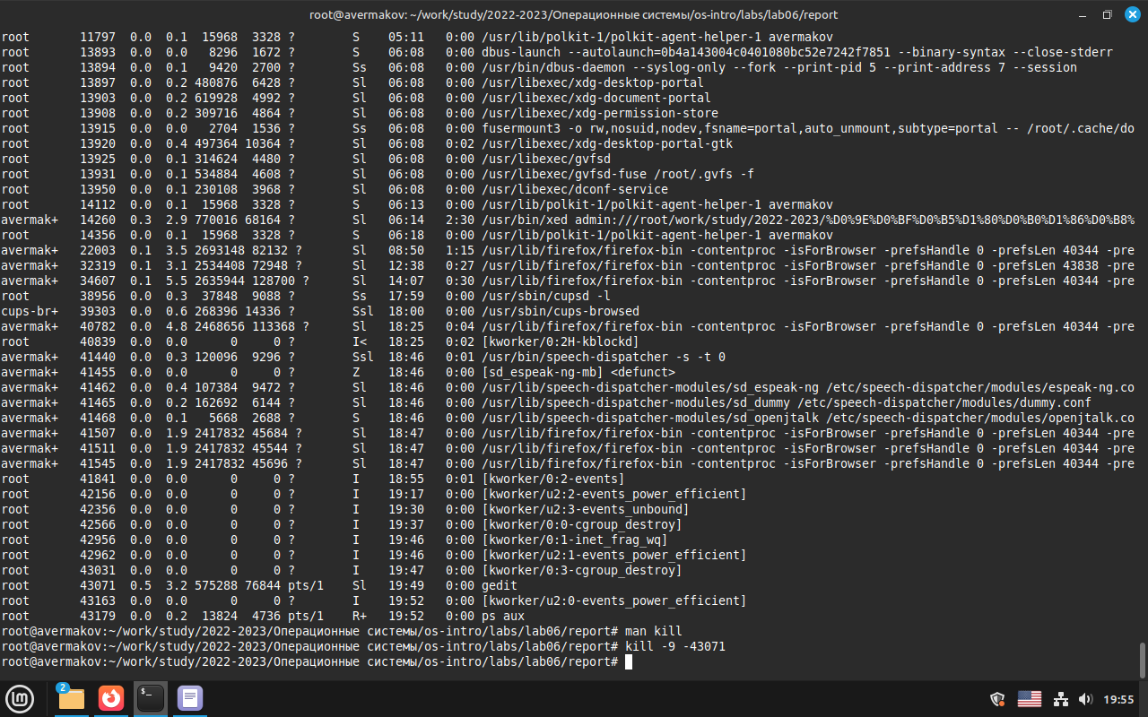

Рис. 8: Определили идентификатор процесса gedit -43071, используя команду ps и завершили процесс командой kill (1)

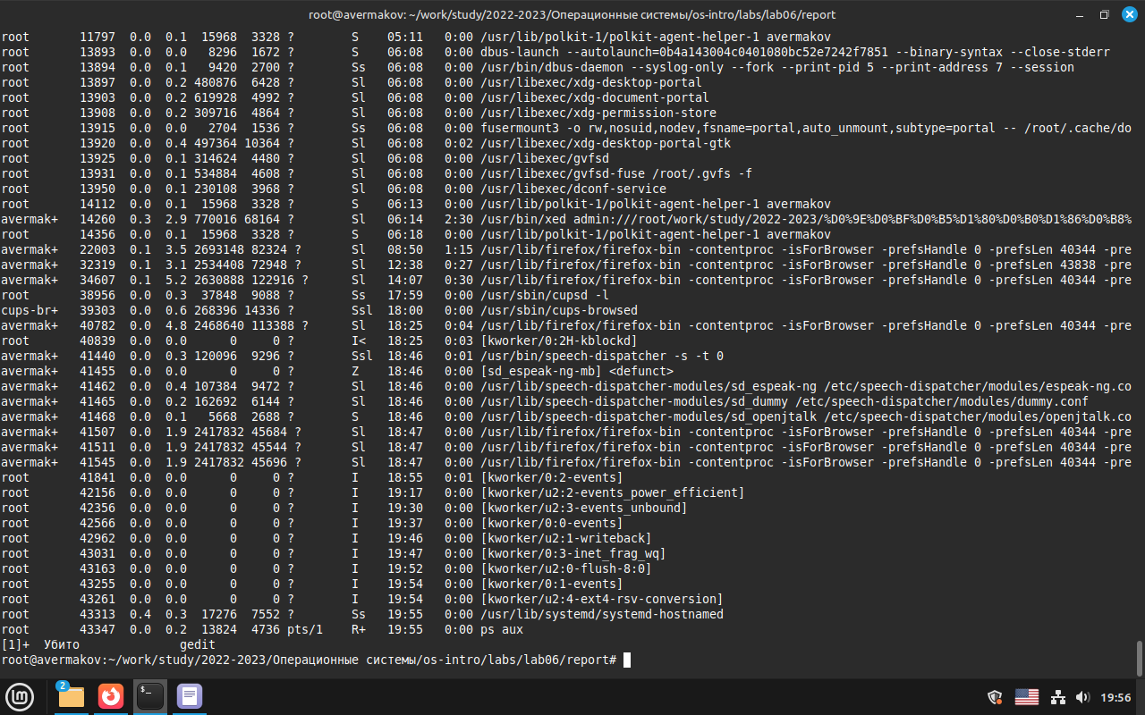

Рис. 9: Определили идентификатор процесса gedit -43071, используя команду ps и завершили процесс командой kill (2)

Выполнили команду df, предварительно получив более подробную информацию с помощью команды man. (рис. 10).

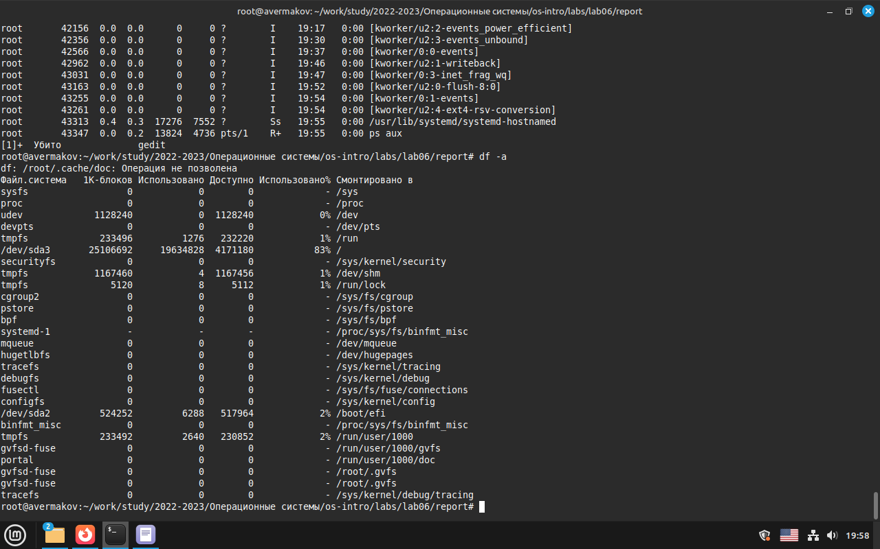

Рис. 10: Выполнили команду df, предварительно получив более подробную информацию с помощью команды man

Выполнили команду du, предварительно получив более подробную информацию с помощью команды man. (рис. 11).

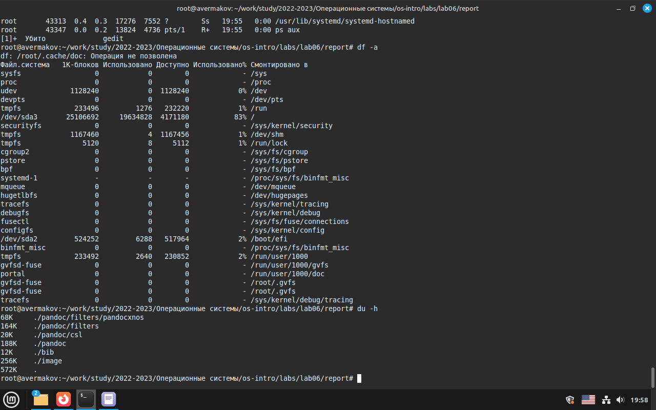

Рис. 11: Выполнили команду du, предварительно получив более подробную информацию с помощью команды man.

# 5 Выводы

Ознакомились с инструментами поиска файлов и фильтрации текстовых данных. Приобрели практические навыки по управлению процессами (и заданиями), по проверке использования диска и обслуживанию файловых систем.

# Список литературы

1. GNU Bash Manual [Электронный ресурс]. Free Software Foundation, 2016. URL: https://www.gnu.org/software/bash/manual/.
2. Newham C. Learning the bash Shell: Unix Shell Programming. O’Reilly Media, 2005. 354 с.
3. Zarrelli G. Mastering Bash. Packt Publishing, 2017. 502 с.
4. Robbins A. Bash Pocket Reference. O’Reilly Media, 2016. 156 с.
5. Таненбаум Э. Архитектура компьютера. 6-е изд. СПб.: Питер, 2013. 874 с.
6. Таненбаум Э., Бос Х. Современные операционные системы. 4-е изд. СПб.: Питер, 2015. 1120 с.